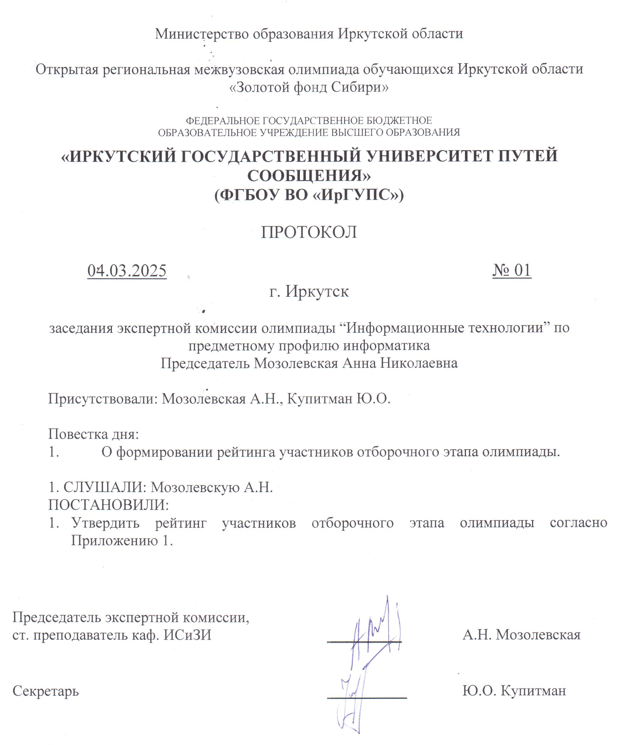

Приложение 1

Рейтинг участников отборочного этапа олимпиады информационные технологии по предметному профилю информатика

|  |  |  |  |
| --- | --- | --- | --- |
| № | ФИО | | Количество баллов |
| 1 | Шарипова | Полина Дмитриевна | 34 |
| 2 | Золотарева | Ульяна Александровна | 33 |
| 3 | Шпакова | Дарья Денисовна | 33 |
| 4 | Бобков | Никита Юрьевич | 33 |
| 5 | Мякишев | Даниил Сергеевич | 32 |
| 6 | Столяров | Максим Вадимович | 32 |
| 7 | Кочнев | Сергей Александрович | 25 |
| 8 | Султанов | Роман Александрович | 25 |
| 9 | Думанская | Елизавета Анатольевна | 19 |
| 10 | Павленко | Руслан Дмитриевич | 15 |